Evaluación Programa Educación ambiental
5° básico
Nombre: | Curso: | Fecha:

Instrucciones:
- La siguiente evaluación es de carácter individual y en silencio.
- No se permite el uso de cuadernos, guías o apuntes.
- Tienes 30 minutos para responderla.
- Usa lápiz mina o pasta azul o negro.
- Si tienes una duda, levanta la mano y espera que el profesor se acerque a tu puesto.

- Selección múltiple. Lee con atención cada pregunta y marca la opción correcta. (1 punto cada una)
- ¿Cuál de las siguientes alternativas es un ejemplo de cuidado del medioambiente?
- La contaminación.
- La escasez de agua.
- La extinción de especies.
- La separación de residuos.

- ¿Por qué el cuidado del agua dulce es tan importante?
- Porque es muy escasa en el planeta.
- Porque es muy nutritiva para el cuerpo.
- Porque es muy abundante en el planeta.
- Porque es muy utilizada por las industrias.

- ¿En cuál de las siguientes actividades se derrocha agua en casa?
- Al regar el pasto cuando hay alta temperatura aún.
- Al reutilizar el agua de la cocina para regar el jardín.
- Al cerrar la llave de agua mientras me cepillo los dientes.
- Al usar el agua de la lavadora varias veces antes de botarla.

- ¿Qué está ocurriendo con la lluvia en Chile y en Melipilla?
- La lluvia no es suficiente para la naturaleza.
- Ha aumentado la cantidad de lluvia con los años.
- Con el tiempo ha disminuido la cantidad de lluvia.
- A medida que pasan los años, llueve más seguido.
- ¿Cómo se vería un lugar amenazado por la sequía?
a) | b)
c) | d)  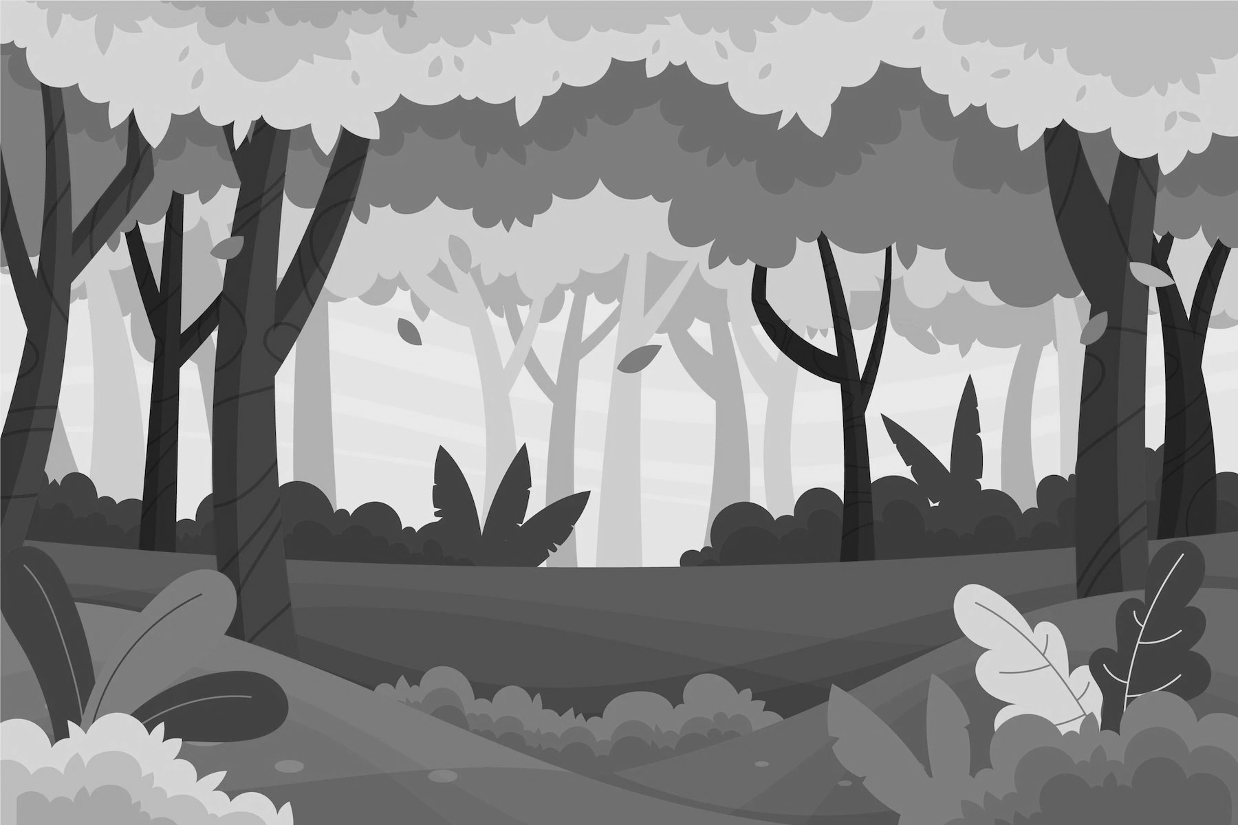

- Verdadero y Falso. Lee cada frase y responde si es verdadera o falsa, justificando las falsas. (2 puntos cada una)

- _____ Los ecosistemas de Melipilla pueden ser afectados por la sequía.
______________________________________________________________________________________________________________________________________________________
- _____ El cambio climático solo afecta al ambiente y no a los seres vivos que lo habitan.
______________________________________________________________________________________________________________________________________________________
- _____ Deberíamos dejar de consumir agua para cuidarla.
______________________________________________________________________________________________________________________________________________________
- _____ Todos los seres vivos están conectados a través de muchas redes entre ellos.
______________________________________________________________________________________________________________________________________________________

- Desarrollo. Lee cada pregunta y responde según lo solicitado. Revisa que esté bien redactado y con buena ortografía.

- Imagina que eres la persona responsable de publicar una noticia en el periódico de Melipilla explicando alguno de los temas aprendidos en estas semanas.
Por ejemplo:
Titular de la noticia:
¡Atención ciudadanía de Melipilla! El agua es un tesoro
Descripción de la noticia:
¿Sabías que el agua es un tesoro líquido? Ahora te contaré por qué….

Elige uno de los temas a continuación, y crea un titular y una breve noticia al respecto:
Marca el tema elegido:
- Guía 1 - La naturaleza, un sistema ultraconectado: extinción de especies, conexión entre los seres vivos
- Guía 2 - Detectives del medio ambiente: cambio global y problemas medioambientales
- Guía 3 - Un tesoro líquido, el agua dulce: depósito de agua dulce, sequía y cuidado del agua
- Guía 4 - Los detectives del tesoro líquido: compromisos para el cuidado del agua
Titular de la noticia: (2 puntos)

Descripción de la noticia: Recuerda explicar lo que sabes del tema que escogiste (4 puntos)

